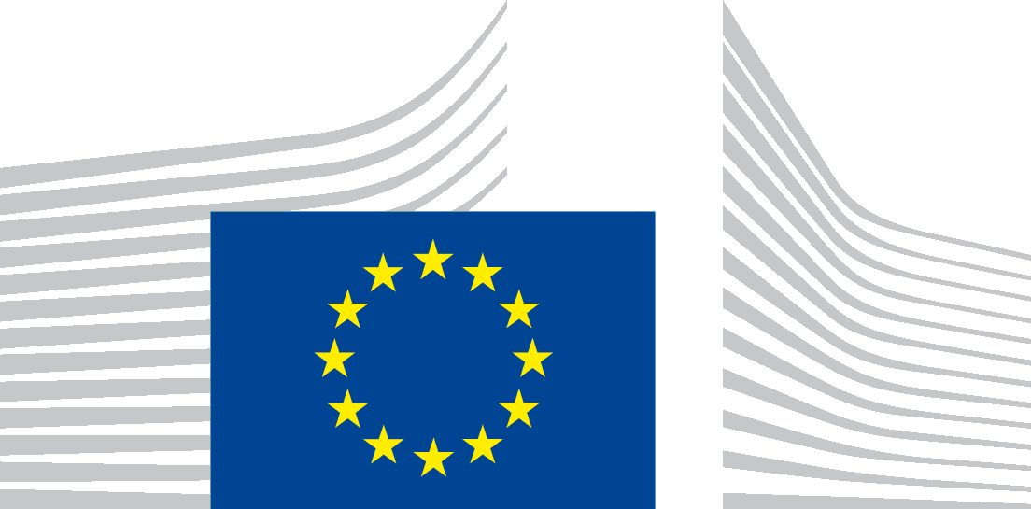 | EVROPSKÁ KOMISE  GENERÁLNÍ SEKRETARIÁT  Ředitelství A – Strategie, zlepšování právní úpravy a interní správa a řízení  SG.A.1 – Politické priority a pracovní program
Udělení souhlasu s pořizováním
fotografie (fotografií) nezletilé osoby | filmu (filmů) s nezletilou osobou
Téma fotografie/filmu do školní soutěže „ImagineEU“: [Stručně popište téma fotografie/filmu pro účely snadné identifikace] ___________________________________________________
______________________________________________________________________________________________
______________________________________________________________________________________________
Datum fotografování/natáčení: _______________________ Místo (místa): __________________________________

Já, ____________________________________________________, narozen(a) dne ________ a bytem: ________________________________________________________________________________________
prohlašuji, že souhlasím s fotografováním a natáčením pro účely soutěže „ImagineEU“ pořádané Generálním sekretariátem Evropské komise, oddělení A.1 – Politické priority a pracovní program.
Souhlasím s pravidly soutěže a s prohlášením o ochraně osobních údajů pro účely školní videosoutěže „ImagineEU“.
Evropské komisi (EK) povoluji:
- zpracovávat můj obrazový záznam a video pro účely školní videosoutěže „ImagineEU“, používat bez omezení fotografie a/nebo filmy obsahující můj obrazový záznam, jak je uvedeno v pravidlech soutěže a v prohlášení o ochraně osobních údajů, ve všech typech publikací, v jakékoli formě audiovizuálního vysílání nebo komunikace přes internet;
- zařadit tyto fotografie a/nebo filmy do databází Evropské unie bezplatně přístupných veřejnosti on-line a v rámci těchto databází je archivovat. Třetí strany, které mají k daným databázím přístup, mohou tyto fotografie a/nebo filmy použít v souladu s rozhodnutím EK o opakovaném použití dokumentů Komise (2011/833/EU) výhradně k informačním nebo vzdělávacím účelům,
ilustrovat nebo propagovat činnosti nebo projekty evropských orgánů a Evropské unie, jak jsou definovány v dokumentu DPR-EC-09286.

Tímto uděluji souhlas se zpracováním mých osobních údajů v rozsahu nezbytném k dosažení výše uvedených účelů a v souladu s prohlášením o ochraně osobních údajů. Evropská komise zaručuje, že osobní údaje, které se mě týkají, jsou zpracovávány v souladu s nařízením (EU) 2018/1725. Evropská komise může údaje archivovat.
Jsem si vědom(a) toho, že jako subjekt údajů:
- Mohu souhlas se zpracováním kdykoli odvolat. Odvoláním souhlasu není dotčena zákonnost zpracování provedeného před tímto úkonem.
- Mám práva stanovená v prohlášení o ochraně osobních údajů.
Pokud chcete souhlas odvolat nebo tato práva uplatnit, obraťte se na
EK na této adrese: SG-ECI-INFO@ec.europa.eu.
Tento souhlas se uděluje na celou dobu trvání právní ochrany mého obrazového záznamu / filmu a platí pro celý svět. Souhlas může být odvolán uvědoměním EK na výše uvedenou adresu.

Podpis studenta, před nímž je uvedeno „přečetl(a) a souhlasí“  Datum: | Podpis(y) rodiče/rodičů nebo zákonného zástupce / zákonných zástupců, před nimiž je uvedeno „přečetl(i) a souhlasí“  Datum:  Jméno a příjmení:

